Vielen Dank, dass du dir unsere Anschreiben-Vorlage heruntergeladen hast! Es handelt sich hierbei um einen Mustertext, den du, um ihn zu verwenden, individualisieren und inhaltlich anpassen solltest.

Lösche dazu diese Seite aus diesem Dokument und ergänze das Anschreiben mit deinen persönlichen Informationen. Die Seite kannst du ganz einfach löschen, indem du alle Inhalte auf dieser Seite markierst und die Entfernen-Taste („Entf“) drückst.

Wenn du dir beim Erstellen deines Anschreibens unsicher bist und inhaltliche Unterstützung brauchst, empfehlen wir dir den kostenlosen Bewerbungsgenerator von bewerbung2go. Dieser bietet dir einige Hilfestellungen und Designoptionen, mit denen du deine individuelle Bewerbung erstellen kannst.

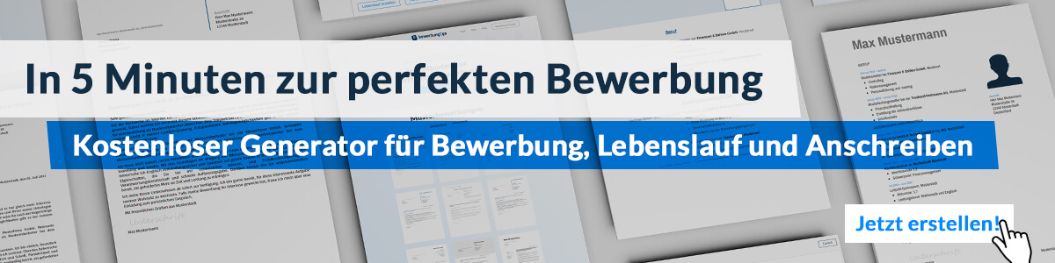
Hier entlang zum kostenlosen Bewerbungsgenerator von bewerbung2go

Arbeitgeber GmbH
Name Nachname
Straße 123
12345 Musterstadt
Musterstadt, 29.07.2026

Bewerbung als Flussmeister

Sehr geehrte Damen und Herren,

der Schutz und die nachhaltige Entwicklung unserer Gewässer erfordern fundiertes Fachwissen, vorausschauendes Handeln und ein hohes Maß an Verantwortungsbewusstsein. Die Arbeit Ihrer Behörde [oder Unternehmensname] steht für eine effiziente Wasserwirtschaft und trägt maßgeblich zur Sicherung unserer Flusslandschaften bei – ein Umfeld, in dem ich meine Erfahrung und Fachkenntnisse als Flussmeister zielführend einbringen kann.
In den vergangenen [X] Jahren habe ich umfassende Kenntnisse im Bereich der Gewässerunterhaltung und Hochwasserschutzmaßnahmen gesammelt. In meiner aktuellen Position bei [aktueller Arbeitgeber] bin ich für die Koordination von Instandhaltungsmaßnahmen, die Überwachung wasserbaulicher Anlagen sowie die Einhaltung gesetzlicher Vorgaben im Wasserbau verantwortlich. Die Zusammenarbeit mit Behörden, Ingenieurbüros und lokalen Interessengruppen gehört ebenso zu meinen Aufgaben wie die Führung und Anleitung eines Teams von Fachkräften.
Durch meine Qualifikation als [z. B. Wasserbautechniker, Meister im Tiefbau oder eine ähnliche einschlägige Ausbildung] sowie regelmäßige Weiterbildungen im Bereich Hochwasserschutz und Umweltrecht bin ich stets auf dem neuesten Stand der technischen und rechtlichen Anforderungen. Meine strukturierte Arbeitsweise, gepaart mit einem lösungsorientierten Ansatz, ermöglicht es mir, Projekte effizient zu steuern und den reibungslosen Betrieb wasserbaulicher Anlagen sicherzustellen.
Die Aussicht, meine Fähigkeiten in Ihrem Hause einzusetzen und einen aktiven Beitrag zur nachhaltigen Entwicklung der Gewässerlandschaft zu leisten, motiviert mich besonders. Gerne erläutere ich in einem persönlichen Gespräch, wie ich Ihr Team verstärken kann.

Mit freundlichen Grüßen


Karsten Krone

